本校100學年度第一學期國中部『閱讀存摺登錄20冊領第2次利息』表現績優學生頒獎2012.01.17
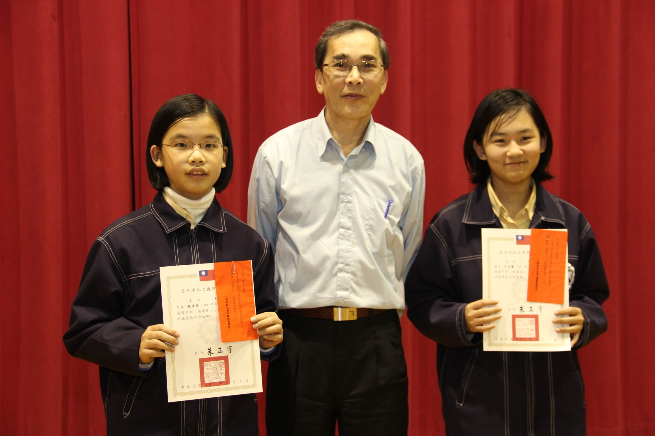
獲獎學生：陳彥珍（七忠）、方芃蓁（八義）

